Тема: «Скоро лето»
Вводная часть: Ходьба и бег, бег змейкой, на носках в чередовании с ходьбой, с изменением направления движения, высоко поднимая колени; широким шагом, с перекатом с пятки на носок, на низких четвереньках спиной вперед.
ОРУ (с погремушкой):
1. И. п.: ноги «узкой дорожкой», руки с погремушкой внизу.
Выполнение: поднять руки через стороны вверх; потрясти погремушкой и опустить через стороны вниз. Опуская руки, произнести: «Динь-динь-динь». Повтор: 5 раз.
2. И. п.: ноги широко расставлены, руки с погремушкой у груди
Выполнение: поворот в сторону, руки прямо; потрясти погремушкой, сказать: «Динь-дон»; вернуться в и. п. То же в другую сторону. Повтор: по 3 раза в каждую сторону.
3. И. п.: лежа на спине, погремушка за головой.
Выполнение: руки перевести к животу, ноги согнуть в коленях — «стать круглым, как шарик», вернуться в и. п. Дыхание в произвольном ритме. Повтор: 5 раз.
4. И. п.: стоя, погремушка внизу.
Выполнение: 6-8 подскоков с одновременным потряхиванием погремушкой. Повтор: 3 раза, чередуя с ходьбой
ОВД:
1. Ходьба по гимнастической скамейке, перешагивая через кубики
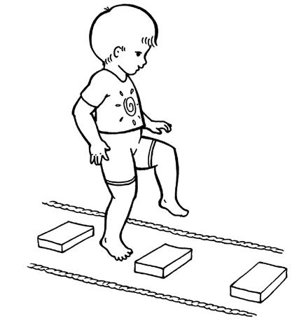

2. Спрыгивание со скамейки – мягкое приземление на полусогнутые ноги
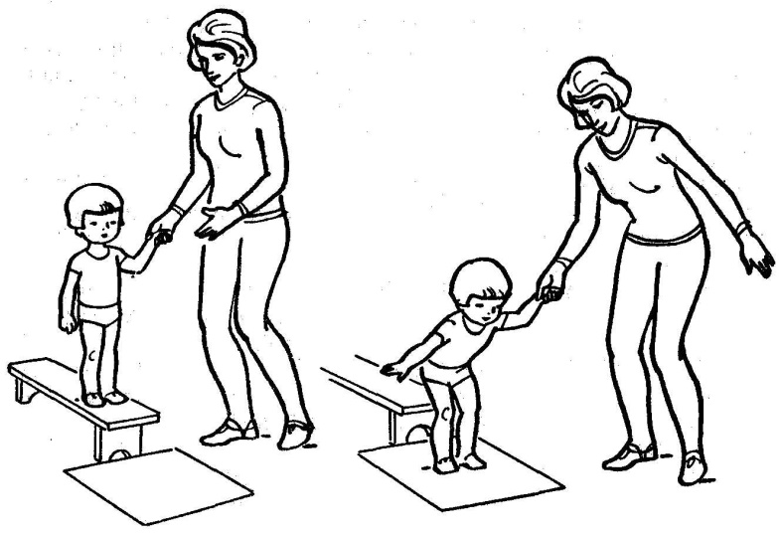

Игра «Мой веселый звонкий мяч»
Дети стоят с одной стороны площадки, около них инструктор (взрослый) с мячом в руках. Он показывает, как легко и высоко подпрыгивает мяч, если его отбивать рукой, сопровождая действия словами:
Мой весёлый звонкий мяч,
Ты куда пустился вскачь?
Красный, жёлтый, голубой,
Не угнаться за тобой.
Затем предлагает детям выполнить прыжки, при этом отбивая мяч о землю. Прочитав снова стихотворение, он говорит: «Сейчас догоню!» Дети перестают прыгать и убегают. Инструктор делает вид, что ловит их. Инструктор, не пользуясь мячом, предлагает детям выполнить прыжки, сам же при этом поднимает и опускает руку над головами детей, как будто отбивает мячи.

